Mejora de los ingresos fiscales a través de la transformación digital en Asia en desarrollo

Publicación | agosto 2023
Puntos clave
- Los países en desarrollo se enfrentan a desafíos, como el cambio climático y la disrupción digital, que obligan a los gobiernos a mejorar sus esfuerzos en materia de ingresos.
- Con el fin de ayudar a los países a abordar los desafíos en los esfuerzos de ingresos, diferentes organizaciones y organismos internacionales han desarrollado y aplicado muchos marcos internacionales.
- Para ayudar a las autoridades tributarias, particularmente en los países en desarrollo, a enfrentar los desafíos actuales e impulsar los esfuerzos de ingresos, las organizaciones y organismos internacionales han desarrollado marcos, directrices y conjuntos de herramientas internacionales para la sensibilización, el intercambio de conocimientos y los fines fiscales y educativos. Estos incluyen Administración Tributaria 3.0, Herramienta de Evaluación de Diagnóstico de Administración Tributaria, Marco sobre Erosión de la Base Elevadora de Beneficios y Kit de Herramientas Digitales de Impuestos al Valor Agregado, entre otros.
- Las implicaciones políticas para una administración tributaria innovadora abarcan (i) el establecimiento de bases de datos exhaustivas de contribuyentes, (ii) la modernización de la administración tributaria a través de avances tecnológicos y transformación digital, y (iii) el fortalecimiento de la cooperación tributaria tanto a nivel nacional como internacional.
Introducción
Los ingresos fiscales son uno de los motores más importantes del crecimiento económico y el desarrollo, particularmente en las economías en desarrollo. Suficientes ingresos fiscales proporcionan espacio fiscal para apoyar el desarrollo de un país para el capital duro y blando. Sin embargo, los registros de las últimas décadas muestran un desempeño relativamente débil de los ingresos y los rendimientos fiscales en los países en desarrollo de Asia. Según la Organización para la Cooperación y el Desarrollo Económicos (OCDE, 2022), la relación entre impuestos y producto interno bruto (PIB) de muchos países en desarrollo de Asia y el Pacífico es inferior al punto de referencia internacional del 15%, que se considera ampliamente como el nivel mínimo requerido para el desarrollo sostenible y el crecimiento inclusivo. Aunque la relación promedio entre impuestos y PIB de la región fue del 19,1% en 2020, la relación entre muchos países en desarrollo de Asia fue significativamente menor (Figura 1).
Como resultado, es urgente que los gobiernos de Asia y el Pacífico mejoren sus esfuerzos de ingresos para el desarrollo continuo en el logro de los 17 Objetivos de Desarrollo Sostenible (ODS) de las Naciones Unidas. Entre los principales enfoques, mejorar la administración tributaria hacia un sistema fácil de usar y lograr una cobertura más amplia impulsará los esfuerzos de ingresos de los gobiernos. Una mejor administración tributaria y servicios promoverá la movilización de recursos internos junto con un aumento de los ingresos del gobierno. Este informe de políticas analiza los desafíos y las implicaciones políticas del fortalecimiento de la administración tributaria a través de la transformación digital y las reformas tributarias. También comparte los marcos de cooperación fiscal internacional disponibles y las iniciativas relacionadas que ayudan a lograr una administración tributaria efectiva y transparente.
Desafíos
Equilibrar los objetivos de desarrollo y la sostenibilidad de la deuda
Los impactos de la pandemia de la enfermedad por coronavirus (COVID-19) han creado desafíos fiscales para los gobiernos de todo el mundo. Muchos países asiáticos en desarrollo han experimentado un aumento sustancial de los niveles de deuda. Las estadísticas muestran ratios deuda/PIB elevados y crecientes desde 2019 (gráfico 2) como resultado de (i) respuestas políticas sin precedentes y pérdidas de producción causadas por la pandemia y (ii) respuestas fiscales a los aumentos en los precios de la energía y los alimentos debido a la invasión rusa de Ucrania.
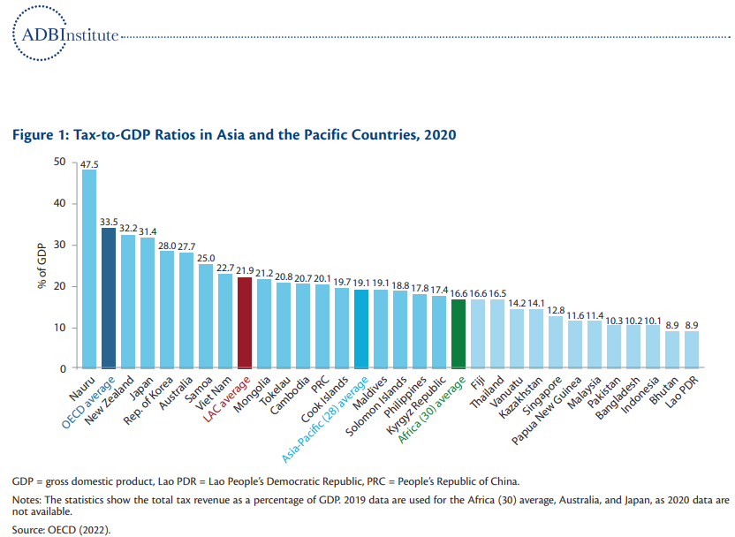
Dado el alto y creciente coeficiente de deuda, junto con el bajo coeficiente impositivo/PIB, en un entorno altamente incierto, los países en desarrollo de Asia han estado luchando para cumplir sus compromisos con los ODS. Existe una necesidad urgente de que los gobiernos mejoren los esfuerzos de ingresos a fin de crear suficiente espacio fiscal para sus objetivos de desarrollo. Los esfuerzos de ingresos deben acelerarse tanto en la política como en las direcciones de cumplimiento, ya que la mejora de los ingresos depende de una amplia base de ingresos (impuestos), una política tributaria adecuada y la eficiencia de la administración y los servicios tributarios.
Abordar los esfuerzos de ingresos por cambio climático
El cambio climático es una amenaza existencial, ya que los países de todo el mundo se enfrentan evidentemente a los dramáticos impactos del calentamiento global. Para mitigar los impactos del cambio climático y los costos sustanciales asociados con el cambio climático, muchos países están adoptando cada vez más instrumentos y marcos de políticas para abordar los esfuerzos de ingresos por cambio climático. Asia, por otro lado, ha ocupado el primer lugar entre los productores mundiales de emisiones de carbono desde 2000. Mientras que otras regiones han reducido sus emisiones de carbono fósil o las están produciendo a tasas decrecientes, Asia ha producido continuamente las emisiones de CO2 fósil a un ritmo creciente (Figura 3). Existe una necesidad urgente de que Asia reduzca el uso de combustibles fósiles en la región y cambie a fuentes de energía más ecológicas para lograr los ODS relacionados con el clima para 2030.
Para apoyar y facilitar el proceso, los impuestos ambientales son instrumentos fiscales importantes que proporcionan el doble beneficio de mejorar las ganancias de ingresos para financiar la inversión en infraestructura de calidad hacia la transición verde. En conjunto, los impuestos ambientales también incentivan la reducción de las emisiones y la contaminación. La tributación del carbono o fijación de precios del carbono es un instrumento de política basado en el mercado que ayudará a facilitar la mitigación del cambio climático y generar ingresos fiscales sustanciales. Un impuesto al carbono (un instrumento de fijación de precios del carbono) puede ser una herramienta eficaz para reducir las emisiones de carbono y ayudar a los países en desarrollo a alcanzar los objetivos climáticos, con la oportunidad de obtener mayores ingresos fiscales. Sin embargo, estos instrumentos son sofisticados, y los encargados de formular políticas en los países en desarrollo deben estar bien informados y educados antes de tomar decisiones políticas.
Dado el alto y creciente coeficiente de deuda, junto con el bajo coeficiente impositivo/PIB, en un entorno altamente incierto, los países en desarrollo de Asia han estado luchando para cumplir con sus compromisos de ODS.
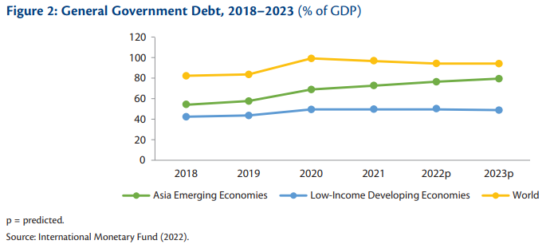
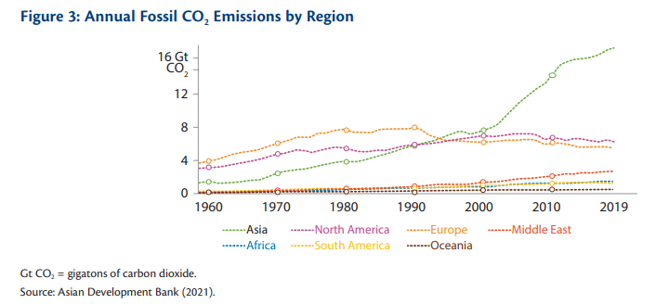
Mejorar los esfuerzos de ingresos a través de la transformación digital
La transformación digital trae tanto oportunidades como desafíos para el desarrollo de una administración tributaria innovadora. La digitalización transforma el diseño y la implementación de los sistemas tributarios para que puedan ser más efectivos. Por otro lado, también conlleva riesgos de evasión fiscal. Muchos países en desarrollo de Asia han mostrado un rendimiento deficiente de los ingresos debido a los limitados conocimientos, capacidades y falta de educación fiscal y alfabetización digital. Otros factores que han causado este desempeño ineficaz incluyen un gran sector informal, una administración tributaria obsoleta y una cooperación fiscal internacional inadecuada. Para mejorar los esfuerzos de ingresos y abordar estos desafíos, se pueden explorar y adoptar herramientas digitales y tecnología innovadora.
En primer lugar, en medio del auge de la digitalización, los gobiernos y las autoridades fiscales deben aprender a adaptarse a este rápido cambio al tiempo que adoptan herramientas digitales adecuadas para impulsar la recaudación de impuestos. La adopción de la digitalización puede ayudar a ampliar la base impositiva y mejorar la política fiscal y el cumplimiento. Un mejor cumplimiento tributario impulsa una administración tributaria efectiva, lo que resulta en un aumento de los ingresos fiscales y una mejora de la recaudación de impuestos. Además, las tecnologías digitales avanzadas e innovadoras se aplican en el proceso de cumplimiento tributario para la mejora de la administración tributaria y la transparencia. Se presentan oportunidades en herramientas de creación de perfiles electrónicos, facturación electrónica, inteligencia artificial y análisis de datos, entre otras. Desafortunadamente, la tasa de adopción de tecnologías digitales en los países en desarrollo de Asia sigue siendo baja en comparación con las economías avanzadas. El verdadero desafío para las economías en desarrollo radica en la falta de educación fiscal y digital necesaria para equipar a los funcionarios fiscales con el conocimiento necesario para aprovechar esta transformación digital.
En segundo lugar, el impuesto sobre el valor añadido (IVA) y el impuesto sobre bienes y servicios (GST) son las principales fuentes de ingresos para muchos países en desarrollo de Asia. A pesar de que estos impuestos son los principales contribuyentes a las finanzas públicas, hay margen de mejora para reducir las brechas fiscales en las economías. En el auge de la economía digital, se han presentado cada vez más oportunidades en las transacciones digitales, es decir, el comercio electrónico, tanto las transacciones nacionales como las transfronterizas. Según un informe de la OCDE, el GBM y el Banco Asiático de Desarrollo (2022), Asia y el Pacífico tienen la mayor proporción de transacciones mundiales de comercio electrónico, representando el 60% del mercado mundial total de comercio electrónico en 2020, y las ventas de comercio electrónico continúan aumentando en toda la región. La Tabla 1 muestra el crecimiento de los ingresos de la plataforma digital en 2019 en Asia y el Pacífico. Los ingresos de la plataforma digital aumentaron un 16,1%, por encima de la tasa promedio global. Las transacciones de comercio electrónico registraron el porcentaje más alto, entre otros, ya que el crecimiento en las economías en desarrollo de la región fue del 28,3%.
No obstante, la recaudación de gravámenes del IVA es desproporcionadamente baja en la región, en comparación con el volumen de las ventas. El aumento de las ventas online de servicios y productos digitales a través de diferentes plataformas online, como música y vídeos en streaming, compras in-app, juegos, etc., por parte de proveedores no residentes a consumidores privados en particular (actividad económica sin presencia física) ha supuesto retos para las autoridades fiscales. Las normas fiscales tradicionales no pueden capturar estas transacciones de manera efectiva, lo que lleva a cantidades extremadamente bajas de IVA recaudado. En consecuencia, este crecimiento progresivo del comercio digital ha dado lugar a importantes pérdidas de ingresos por IVA, al tiempo que ha creado presiones comerciales desleales y competencia para las empresas locales.
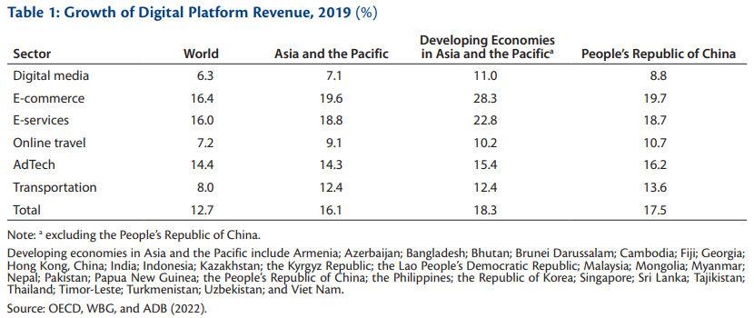
La tasa de adopción de tecnologías digitales en los países en desarrollo de Asia sigue siendo baja en comparación con las economías avanzadas.
Marcos internacionales para la administración y cooperación tributarias
Para ayudar a las autoridades tributarias, particularmente en los países en desarrollo, a enfrentar los desafíos actuales e impulsar los esfuerzos de ingresos, organizaciones internacionales como la OCDE, el Grupo del Banco Mundial y el Banco Asiático de Desarrollo (BAD), y organismos intergubernamentales como el Grupo de los Veinte (G20), han desarrollado marcos, directrices y conjuntos de herramientas internacionales para fines de sensibilización, intercambio de conocimientos y educación tributaria. Para dar cabida a la aplicación de estos marcos e iniciativas, se han elaborado o se están elaborando muchos marcos de cooperación internacional en cuestiones tributarias.

Administración Tributaria 1.0–3.0
La primera generación de administración tributaria, Administración Tributaria 1.0, comenzó con operaciones basadas en papel con un concepto centrado en la administración y una interacción limitada con los contribuyentes.
Se mostró un cambio digital en la Administración Tributaria 2.0, cuando las operaciones se digitalizaron con el objetivo de una administración tributaria más efectiva, es decir, aumentar la recaudación de impuestos con menos recursos y minimizar las cargas de cumplimiento. Administración Tributaria 2.0 se desarrolló en base a un concepto centrado en el contribuyente con disponibilidad de datos y sistemas de rastreo para el cumplimiento tributario. Estas funciones permiten interacciones bidireccionales con los contribuyentes y mejoran la capacidad de las autoridades fiscales para verificar el cumplimiento.
La idea más avanzada de Administración Tributaria 3.0 se ha introducido recientemente para integrar los impuestos en los sistemas de la vida cotidiana, con el creciente uso de datos digitales y el cambio de paradigma causado por la digitalización. El marco se visualiza para proporcionar un lenguaje común y estándar para la simplicidad y sistemas más interconectados, así como sin fricciones y sin costura menos impuestos. La Administración Tributaria 3.0 tiene como objetivo el cumplimiento incorporado en diversas áreas que pueden acercar los impuestos a los eventos imponibles, al tiempo que reduce las cargas de cumplimiento y agiliza los procesos tributarios tanto para los funcionarios fiscales como para los contribuyentes. En otras palabras, la administración tributaria puede llevarse a cabo dentro de una red resiliente de actores de confianza que interactúan sin problemas para lograr la calidad, solidez y confiabilidad de las operaciones tributarias (OCDE 2020).
Herramienta de Evaluación Diagnóstica de la Administración Tributaria
Para fines de monitoreo y evaluación, la OCDE ha desarrollado la Herramienta de Evaluación de Diagnóstico de Administración Tributaria (TADAT) para la evaluación del desempeño tributario, que abarca funciones, procesos e instituciones de administración tributaria. La herramienta está diseñada para 9 áreas de resultados con 32 indicadores de alto nivel y 55 dimensiones de medición (Figura 4). Las evaluaciones TADAT pueden ayudar a identificar fortalezas y debilidades en los sistemas y procesos de administración tributaria en relación con las buenas prácticas y puntos de referencia internacionales. Se elabora un informe de evaluación del desempeño para los países evaluados. Los resultados de la evaluación se pueden utilizar para priorizar las áreas y la secuencia de las reformas tributarias del país. Además, los resultados pueden utilizarse para elaborar estrategias para la gestión y coordinación del apoyo externo a las reformas y una aplicación más eficiente. También son útiles para el diseño de apoyo técnico para planes de desarrollo, mapeo de métodos para mejoras administrativas en relación con los resultados fiscales y proporcionar plataformas efectivas para el apoyo de los socios.
Marco sobre la erosión de la base imponible y el traslado de beneficios
El traslado de beneficios por erosión de la base imponible (BEPS) se refiere a las tácticas de evasión fiscal, principalmente de empresas multinacionales transfronterizas, explotando las lagunas y los desajustes en las normas fiscales para trasladar artificialmente los beneficios a lugares de baja tributación o sin impuestos donde hay poca o ninguna actividad económica. También se refiere a la intención de erosionar las bases imponibles a través de pagos deducibles, como intereses o regalías. Estos comportamientos socavan la equidad y la integridad de los sistemas tributarios porque las empresas multinacionales pueden ejercer BEPS para obtener ventajas comerciales sobre las empresas nacionales. Además, los países en desarrollo dependen en gran medida del impuesto sobre la renta de las sociedades para sus ingresos fiscales, lo que significa que experimentan pérdidas fiscales significativamente desproporcionadas por BEPS.
En respuesta a este desafío, el Marco Inclusivo de la OCDE / G20 sobre BEPS desarrolló el paquete BEPS con 15 acciones para ayudar a equipar a las autoridades fiscales con instrumentos nacionales e internacionales y colaborar en su implementación. El paquete BEPS proporcionará las herramientas para abordar la evasión fiscal para los gobiernos, al tiempo que ofrecerá una mayor transparencia y confianza para las empresas al reducir las disputas sobre la aplicación de las normas fiscales internacionales y estandarizar los requisitos de cumplimiento (OCDE, s.f.)
La evolución de BEPS 1.0 a BEPS 2.0 fue abordar los desafíos derivados de la fiscalidad de la economía digital. El paquete BEPS 2.0 se está reformando tanto en el Pilar 1 como en el Pilar 2 para crear más beneficios en las jurisdicciones de bajos ingresos, mientras que se espera que aumenten las ganancias de ingresos. El Pilar 1 cubre la asignación de beneficios y el nexo que se aplica a las grandes empresas multinacionales.1 Esto provocará un cambio en la tasa impositiva efectiva y las obligaciones fiscales en efectivo. Al mismo tiempo, la evidencia muestra que las jurisdicciones de ingresos bajos y medios obtienen más ingresos a través de las nuevas características del paquete BEPS 2.0. En diciembre de 2021, la OCDE publicó las Reglas Modelo GloBE bajo el Pilar 2 para lanzar un enfoque común para un impuesto mínimo global del 15% para las empresas multinacionales. Muchas economías de Asia, como Indonesia; Japón; la República de Corea; Malasia, Hong Kong, China; y Singapur, han iniciado la implementación junto con consultas públicas para el Modelo GloBE.
La administración tributaria se puede llevar a cabo dentro de una red resiliente de actores confiables que interactúan sin problemas para lograr la calidad, solidez y confiabilidad de las operaciones tributarias.
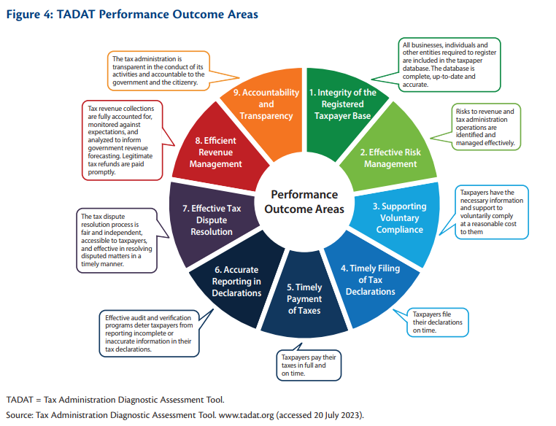
Kit de herramientas digitales sobre el impuesto al valor agregado
Para abordar el rápido crecimiento de las transacciones digitales y su desafío para la recaudación del IVA, la OCDE, el Grupo del Banco Mundial y el BAD, respectivamente, desarrollaron las Directrices Internacionales sobre el IVA/GST y el Conjunto de herramientas digitales sobre el IVA para Asia y el Pacífico. Las directrices incluyen los estándares básicos, los principios y las estrategias de políticas que sientan las bases para el diseño de políticas y los marcos de políticas. Estos cubren áreas cruciales de orientación técnica detallada sobre el diseño y los mecanismos de implementación para la recaudación del IVA de proveedores en línea no residentes, el papel de los mercados en línea y otras plataformas digitales en relación con la recaudación del IVA, y el tratamiento del IVA de la economía colaborativa y gig (OCDE, GBM y ADB 2022).
Para que la fiscalidad digital funcione, se debe establecer un marco político eficaz, garantizar la implementación operativa, simplificar el cumplimiento mientras se justifica la aplicación y desarrollar hojas de ruta para las reformas. El conjunto de herramientas proporciona recomendaciones exhaustivas sobre estos elementos esenciales de la siguiente manera.
• Para el marco político, debe incluirse la base jurídica adecuada para hacer valer los derechos fiscales a imponer el IVA sobre los productos y servicios digitales prestados por empresas no residentes a clientes privados, de conformidad con los principios de destino del IVA y la legislación nacional. Esto ayudará a implementar mecanismos de recolección efectivos y eficientes.
• Para la implementación operativa, se recomienda un régimen de registro y cumplimiento bien diseñado, simple y fácil de usar para proveedores no residentes y plataformas digitales a través de una serie de usos estratégicos, un marco de gestión del cumplimiento y cooperación administrativa internacional. Es necesario celebrar consultas periódicas y amplias con las partes interesadas para mejorar las reformas en el futuro.
• Para mayor eficacia, la simplificación de los procedimientos de registro y los mecanismos de recaudación permitirá obtener mejores ingresos. La adopción de herramientas tecnológicas e innovadoras y la exención de papeleo innecesario reducirán los tiempos de procesamiento y mejorarán la eficiencia en el cumplimiento y la administración tributaria.
Impuestos al carbono/fijación de precios del carbono
Los impuestos ambientales se desarrollan para abordar los esfuerzos de ingresos por el cambio climático. Al mismo tiempo, unos impuestos al carbono bien diseñados e implementados pueden desempeñar un papel importante en el establecimiento de sociedades más justas y resilientes. Muchos países en desarrollo han incluido los impuestos ambientales en su agenda para mejorar los ingresos fiscales y cumplir los compromisos de los países sobre el cambio climático y los objetivos de desarrollo sostenible. Los países en desarrollo pueden asumir un papel fundamental crucial en la transición verde y energética. Los países de todas las regiones y en todos los niveles de desarrollo pueden tomar medidas para reorientar sus políticas fiscales nacionales a fin de aumentar los ingresos mientras luchan contra el cambio climático. Las soluciones multilaterales y la cooperación internacional pueden amplificar y apoyar estos esfuerzos individuales (Naciones Unidas 2021).
Según el Manual de las Naciones Unidas sobre Impuestos al Carbono (Naciones Unidas 2021), los impuestos al carbono se refieren a pagos obligatorios y no correspondidos al gobierno general recaudados sobre las emisiones de carbono o su proxy que pueden conferir una reducción en las emisiones correspondientes basadas en el carbono (equivalentes) en la atmósfera. Muchos países de Asia han adoptado impuestos especiales sobre los combustibles como una forma implícita de impuesto al carbono. Tras este desarrollo, es evidente la posibilidad de transformar dichos impuestos en un marco más amplio y coherente de impuestos sobre el carbono. El Manual de las Naciones Unidas ofrece una orientación práctica más clara sobre los aspectos políticos y administrativos del diseño y la aplicación de estos impuestos para los países en desarrollo. Las consideraciones políticas clave cuando un país introduce un impuesto al carbono en la economía se describen a continuación.
• Deberían aplicarse cuatro principios básicos de la política ambiental: i) principio de quien contamina paga, ii) principio de prevención, iii) principio de precaución y iv) principio de niveles comunes pero diferenciados de responsabilidades.
• La fijación de precios (tasa impositiva) debe reflejar la certeza de los costos. Un impuesto al carbono debe ofrecer precios del carbono estables y predecibles y el costo no puede elevarse por encima de estos precios.
• La administración de los impuestos al carbono debe ser simple y rápida de implementar. Un mecanismo de fijación de precios del carbono debe diseñarse para la facilidad del usuario, es decir, fácil para el administrador operar y recaudar los impuestos a bajo costo. Sin embargo, la complejidad sigue siendo características adicionales, por ejemplo, exenciones fiscales, subsidios y mecanismos de reembolso. Por lo tanto, es importante garantizar que el marco fiscal general existente sea compatible con la introducción de un impuesto sobre el carbono y sus interacciones administrativas.
• Los gobiernos deben tener en cuenta los efectos distributivos sobre las personas de bajos ingresos y los consumidores. Pueden adoptarse ciertas medidas políticas para aliviar estos efectos.
• Generalmente, los productores o empresas locales tienen que internalizar los impuestos al carbono en sus costos de producción. Por lo tanto, es importante equilibrar la desventaja competitiva entre las empresas nacionales y extranjeras causada por los impuestos al carbono impuestos solo a las empresas locales.
Aumentar los ingresos fiscales en los países en desarrollo de Asia no es una tarea fácil, pero es posible.
Implicaciones políticas
Aumentar los ingresos fiscales en los países en desarrollo de Asia no es una tarea fácil, pero es posible. A pesar de los desafíos emergentes antes mencionados, se presentan nuevas posibilidades para que las autoridades fiscales consideren la mejora de su administración tributaria y el cumplimiento tributario, mejorando así los esfuerzos de ingresos. Conceptualmente, mejores y más rápidos servicios al contribuyente, llevados a cabo a través del uso óptimo de la información y los datos, mejorarán los ingresos tributarios. Este proceso reduce las tareas administrativas y facilita el cumplimiento tributario a los contribuyentes, lo que resulta en un mayor cumplimiento voluntario. Se extraen varias implicaciones de política para la mejora de la administración tributaria y los esfuerzos en materia de ingresos.
En primer lugar, se requiere el establecimiento de una base de datos completa como base crítica para la administración tributaria efectiva y el cumplimiento de los ingresos. El registro de contribuyentes juega un papel vital en la construcción de esta base de datos. La integridad de los datos se incluye como una de las nueve áreas de resultados de TADAT. Para ofrecer buenas prácticas en el registro tributario, la información recopilada del contribuyente debe ser precisa y confiable, y se debe llevar a cabo un mantenimiento para garantizar que las bases de datos permanezcan actualizadas. Otro elemento crucial es el conocimiento de la base de contribuyentes potenciales. Las acciones e iniciativas políticas pueden desarrollarse de manera que se capturen o detecten a las empresas e individuos que deben registrarse, pero no lo hacen. Además, se necesita un proceso de limpieza de datos para obtener información precisa.
En segundo lugar, es importante modernizar la administración tributaria para establecer un cumplimiento tributario fácil de usar y una administración tributaria efectiva y, por lo tanto, lograr mayores ingresos fiscales. Los principales impulsores de la modernización tributaria son los avances tecnológicos y la transformación digital. La digitalización cambia la forma en que se diseñan e implementan los sistemas tributarios (Chongvilaivan 2023). Con la tecnología digital, se ofrecen nuevas oportunidades a las autoridades fiscales. Por ejemplo, se puede desarrollar una administración tributaria más efectiva, con menos pasos requeridos y un tiempo de procesamiento más rápido. En lugar de los procedimientos tradicionales de papeleo manual, el mecanismo digital cubre procesos fáciles de usar, como la presentación electrónica, la facturación electrónica y el registro electrónico de los contribuyentes.
La tecnología digital también lleva a cabo una prestación mejor y más específica de servicios públicos a través de la tecnología biométrica y los servicios de gobierno electrónico. Para el análisis de datos, los datos en tiempo real y de alta frecuencia mejoran la formulación de políticas fiscales hacia enfoques inclusivos y sostenibles. Además, para acomodar los esfuerzos nacionales para lograr estándares globales, la digitalización puede adoptarse para mejorar la transparencia de los presupuestos a través de un mejor acceso público a datos presupuestarios informativos.
En el contexto del IVA/GST en las transacciones transfronterizas digitales, la adopción de la tecnología digital puede ayudar a simplificar los mecanismos de recaudación, que incluyen las funciones de declaración de impuestos, métodos de pago electrónicos, registro electrónico y seguimiento electrónico de los requisitos, y la eliminación de los requisitos de factura. En conjunto, la tecnología digital ayuda a promover el cumplimiento tributario al reclutar mercados de transacciones transfronterizas y plataformas digitales en la recaudación del IVA.
Por último, para lograr el desarrollo exitoso de una administración tributaria innovadora, es necesaria una sólida cooperación tributaria tanto a nivel regional como internacional. Fortalecer la cooperación fiscal no es una tarea fácil, pero es obligatoria. Este informe de política ha presentado algunas de las principales iniciativas de cooperación fiscal internacional de la OCDE y el G20. Sin embargo, debido a los diversos niveles de desarrollo en Asia y el Pacífico, hemos sido testigos de brechas de conocimiento y una falta de conocimiento de estos marcos internacionales en toda la región. El BAD, en colaboración con organizaciones internacionales y locales, apoya iniciativas y programas para fortalecer la cooperación tributaria entre los países miembros del BAD. Estos programas están diseñados para cubrir una amplia gama de actividades, por ejemplo, consultas regionales sobre BEPS 2.0 Pilar 1 y Pilar 2; la publicación conjunta del Conjunto de herramientas digitales sobre el IVA para Asia y el Pacífico por la OCDE, el GBM y el Banco Asiático de Desarrollo; seminarios conjuntos con el Foro Mundial sobre Transparencia e Intercambio de Información con Fines Fiscales; y estrategias de fijación de precios del carbono, que incluyen sistemas de comercio de emisiones e impuestos al carbono. Además, el BAD ha brindado asistencia personalizada, tanto en términos de apoyo financiero como de programas de desarrollo de capacidades, a 21 países miembros del BAD desde 2018 (Carrasco 2023).

Referencias
Banco Asiático de Desarrollo. 2021. ADB Support for Action on Climate Change, 2011–2020. Proyecto Global de Carbono. Manila: Banco Asiático de Desarrollo. https://www.adb.org/documents/thematic-evaluation-adb-support-action-climatechange-2011-2019
Carrasco, B. 2023. "Keynote Address", discurso de apertura en el Taller estratégico sobre administración tributaria innovadora, 27 y 29 de marzo de 2023, Tokio.
Chongvilaivan, A. 2023. "Deliver More for Less: The Future of Tax Administration in the Age of Disruption" (Entregar más por menos: el futuro de la administración tributaria en la era de la disrupción). Presentación en el Taller Estratégico ADB-ADBI-EAKPF-NTAJ sobre Administración Tributaria Innovadora, 27-29 de marzo de 2023, Tokio.
Fondo Monetario Internacional (FMI). 2022. Monitor Fiscal – Política Fiscal de la Pandemia a la Guerra. Washington, DC: FMI. https://www.imf.org/en/Publications/FM/Issues/2022/04/12/fiscal-monitor-april-2022
Organización para la Cooperación y el Desarrollo Económicos (OCDE). ¿Qué es BEPS? https://www.oecd.org/tax/beps/about/ (consultado el 20 de julio de 2023).
———. 2020. Administración Tributaria 3.0: La Transformación Digital de la Administración Tributaria. París: OCDE. https://www.oecd.org/tax/forum-on-tax-administration/publications-and-products/tax-administration-3-0-the-digital-transformation-of-tax-administration.pdf
———. 2022. Estadísticas de ingresos en Asia y el Pacífico. https://www.oecd.org/tax/tax-policy/revenue-statistics-asia-pacific-brochure.pdf (consultado el 11 de abril de 2023).
———. 2023. TADAT - Herramienta de Evaluación Diagnóstica de la Administración Tributaria. www.tadat.org
Organización para la Cooperación y el Desarrollo Económicos, Grupo del Banco Mundial y Banco Asiático de Desarrollo (OCDE, GBM y BAD). 2022. Tax Digital Toolkit for Asia-Pacific. París: OCDE. https://www.oecd.org/tax/consumption/vat-digital-toolkit-for-asia-pacific.pdf
Organización de las Naciones Unidas. 2021. Manual de las Naciones Unidas sobre tributación del carbono para los países en desarrollo. https://financing.desa.un.org/document/un-handbook-carbon-taxation-developing-countries-2021 (consultado el 20 de julio de 2023).
